十二月

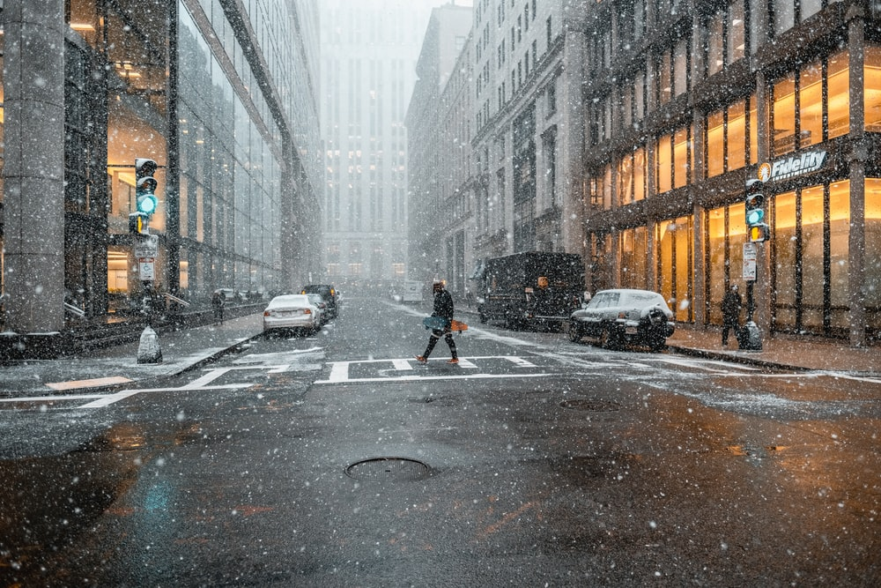

最短的日照 最冷的日子
令人思念慵懶炎炎的夏天

秋季豐收金黃色的糧草
保證充裕溫暖 度過這寒冬

掛曆翻到末尾 日子即臨盡頭
盼望鳥語花香春天的來臨

蒐集了滿山遍野繽紛楓色
是年終慶節的最佳飾物

2020.11

